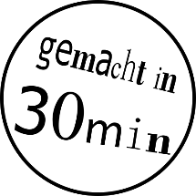SCHLÜSSELANHÄNGER LASER-GRAVIEREN

Hier kannst du einen Schlüsselanhänger mit einem Wort wie z.B. deinem Vornamen und einer einfachen Form gestalten und am Laser Cutter auf Sperrholz produzieren.

Übersicht

|  |  |
| --- | --- |
| Zuerst machst du eine Zeichnung von deinem Schlüsselanhänger im Grafikprogramm Inkscape. | Du kannst entscheiden wie der Schlüsselanhänger aussehen soll. |
| Die fertige Datei schicken wir über das Programm JobControl an den Laser Cutter. | Am Ende erhältst du deinen selbst entworfenen, vom Laser geschnittenen Schlüsselanhänger und kannst ihn mit nach Hause nehmen. |

**Quellbild anzeigenDie Grundform zeichnen:**

1. Öffne das Programm “Inkscape“  
   Du siehst jetzt ein leeres Dokument im Format DIN A4.
2. Klicke links auf das Rechteck-Werkzeug und zeichne mit der Maus die Form deines Schlüsselanhängers. Die Größe ist erstmal egal.

*Profi-Tipp: Wenn du willst, kannst du deinen Schlüsselanhänger auch rund, sternförmig oder anders geformt machen.   
Genauere Erklärung zu den verschiedenen Werkzeugen findest du in unserem Inkscape-Tutorial.*

1. 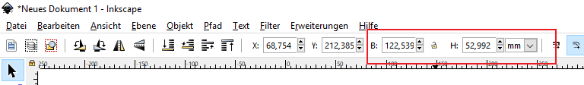Wähle links oben das Pfeilwerkzeug  aus und klicke deine gezeichnete Form einmal an. Jetzt kannst du in der Leiste oben mit den Feldern „B“ und „H“ die Breite und Höhe deines Schlüsselanhängers eingeben, z.B. 20x50 mm.   
   ***Tipp:*** *Achte darauf, dass rechts die richtige Maßeinheit, z.B. „mm“ oder „cm“ ausgewählt ist.*
2. 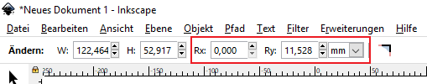Wenn du erst das Pfeilwerkzeug  wählst und dann deinen Rahmen doppelt anklickst, kannst du mit den Radien „Rx“ und „Ry“ die Ecken des Rahmens abrunden. Du kannst ausprobieren was passiert wenn du bei x und y unterschiedliche Werte eingibst, wie z.B. im Bild unten!
3. 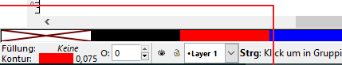Der Laser Cutter ist so eingestellt, dass er rote Linien schneidet und schwarze graviert.  
   Wähle ganz links unten bei „Kontur“ rot für deine Form, indem du auf das Farbfeld klickst während du die Umschalttaste  gedrückt hältst.  
   Ist deine Form ganz mit Farbe gefüllt, wähle „Füllung: keine“ (rotes X auf weißem Hintergrund) aus.
4. Zu dicke Linien erkennt der Lasercutter nicht als Schnittlinien. Stelle die Linienstärke ein, indem du deinen Rahmen markierst und  +  +  drückst. Auf der rechten Seite erscheint ein Fenster „Füllung und Kontur“.  
   Auf der Karteikarte „Muster der Kontur“ setze die Linienstärke auf 0.075 mm.   
   Vorsicht! Inkscape ist amerikanisch, du musst einen Dezimalpunkt verwenden, kein Komma.
5. Auf der Karteikarte „Farbe der Kontur“ kannst du kontrollieren, ob der Farbton RGBA 255, 0, 0, 255 ausgewählt und die Deckkraft auf 100% eingestellt ist.
6. Jetzt braucht dein Schlüsselanhänger ein Loch. Zeichne mit dem Kreiswerkzeug einen Kreis. Wechsle zum Pfeilwerkzeug, markiere den Kreis und gib bei „B“ und „H“ 5 mm ein. Mit den Pfeiltasten auf der Tastatur kannst du den Kreis an die gewünschte Stelle schieben.
7. Auch dieser Kreis muss die Stärke 0.075 mm und die Farbe Rot haben (siehe Punkt 5-7). Fertig ist die Grundform!

**Gravur gestalten:**

1. Was soll auf deinem Schlüsselanhänger zu sehen sein? Mit dem Textwerkzeug  kannst du z.B. deinen Namen schreiben. Klicke einfach in deinen Schlüsselanhänger und schreibe los!
2. Um eine andere Schriftart einzustellen, drücke  + +  , damit das Fenster „Textoptionen“ erscheint. Hier kannst du „Schrift“ Schriftart und -größe ändern. Klicke anschließend auf „Anwenden“. *Tipp: Du kannst den Text auch später jederzeit ändern, indem du ihn doppelt anklickst und markierst.*
3. Wenn noch Platz ist und du Lust hast, zeichne mit den Werkzeugen (Rechteck, Kreis, Polygon/Stern, Freihand, Kurve - siehe Werkzeug-Übersicht) ein Deko-Objekt neben deinen Text in den Rahmen.   
   *Tipp: Wähle nach jedem Zeichnen oder Schrift bearbeiten wieder das Pfeilwerkzeug aus, sonst zeichnest du unabsichtlich neue Objekte!*

*Erinnerung: Bei roten Linien schneidet der Laser das Material durch, schwarze graviert er in die Oberfläche ein!*

1. Wenn du ein neues Objekt gezeichnet hast, das ausgeschnitten werden soll, klicke es an, ändere die Farbe auf Rot (Punkt 5-7).
2. 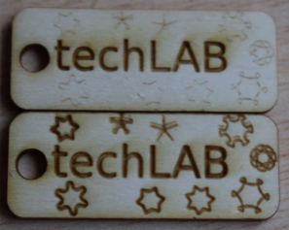Wenn ein Objekt (Kreis, Stern, Polygon, etc.) graviert werden soll, musst du es im Menü „Pfad > Kontur in Pfad umwandeln“ in einen gefüllten Pfad (zwei Linien mit Farbe dazwischen) umwandeln, sonst erkennt der Lasercutter es nur als haarfeine Linie (oberes Beispiel im Bild).
3. **Größe von Objekten verändern:**   
   Wenn du Objekte mit dem Pfeilwerkzeug markiert hast, werden sie eingerahmt. Mit den eckigen Anfassern an den Ecken kannst du die Größe ändern. Halte beim Ziehen Strg gedrückt, damit das Verhältnis von Höhe und Breite gleich bleibt.
4. **Position von Objekten verändern:**  
   Wenn der Mauszeiger über dem Rand des Objekts steht, erscheinen gekreuzte Pfeile. Jetzt kannst du klicken und das Objekt verschieben.
5. **Drehen von Objekten:**  
   Klickst du das Objekt ein zweites Mal an, ändert sich die Form der Anfasser. Jetzt kannst du das Objekt drehen.
6. Wenn du mit dem Ergebnis zufrieden bist, rufe ein*e Explainer*in. Drücke zum Speichern  +  . Gib deiner Datei den Namen „Schlüsselanhänger_Vorname“ und speichere sie im Ordner _PROJEKTE\Lasercutter auf dem Desktop.